UNIVERSITÉ DE THESSALIE
CENTRE DE LANGUES ÉTRANGÈRES- SECTION DE LANGUE FRANÇAISE
FACULTÉ DES SCIENCES HUMAINES
(1e étage) Bureau des langues étrangères, tél. 24210-74682
Enseignante: Eftychia Damaskou, e_damaskou@yahoo.gr

Semestre de printemps- Cours IV

Activité 1 : Observez la carte suivante et répondez aux questions.

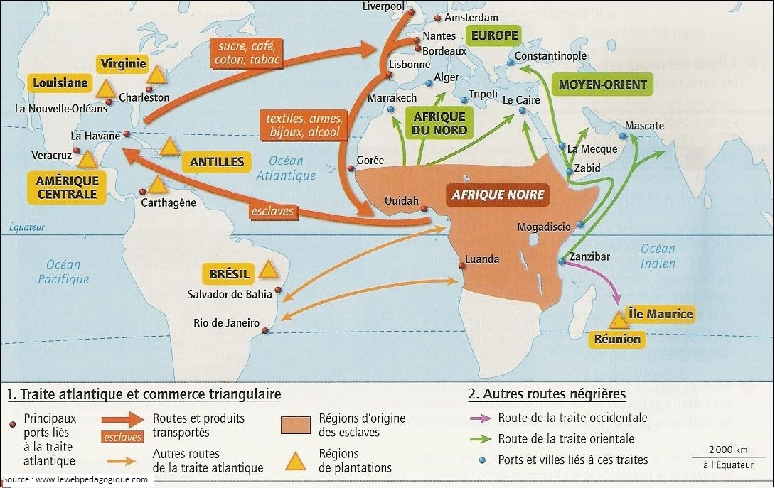
Source : http://www.suggest-keywords.com/YWZyaXF1ZSBjYXJ0b2dyYXBoaWU/

1. Observez bien la carte et faites des hypothèses sur le sujet illustré.
2. S’agit-il d’un sujet social, économique, historique ou autre ? Justifiez votre réponse en vous appuyant sur des éléments puisés dans le document.
______________________________________________________________________________________________________________________________________________________________________________________________________________________________________________________________________________
3. Faites des petites recherches pour les termes « traite atlantique » et « commerce triangulaire ». Expliquez de quoi il s’agit en classe.
____________________________________________________________________________________________________________________________________________________________________________________
4. A quel phénomène sont-ils liés ces deux termes ?
__________________________________________________________________________________________
5. Quels sont les pays impliqués et comment ?
____________________________________________________________________________________________________________________________________________________________________________________

Activité 2 : Lisez le document et répondez aux questions qui suivent.
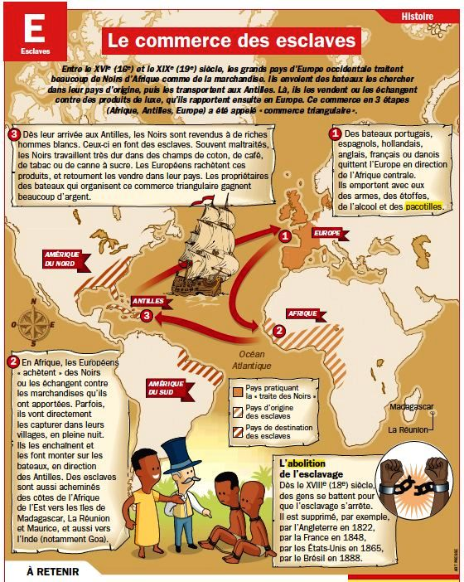
Source : http://www.monquotidien.fr/fiche-expose/histoire/le-commerce-des-esclaves-f1320
1. Quel est, selon vous, le rapport entre les deux documents ?
2. Quelle était l’origine des gens maltraités ? _____________________________________________________
3. Quelles étaient en gros les trois étapes de ce type de commerce ? __________________________________
__________________________________________________________________________________________
4. Pourquoi les Européens arrivaient en Afrique sur des bateaux pleins de produits de luxe ? ______________
__________________________________________________________________________________________
5. Quelles étaient les fonctions des esclaves ? ____________________________________________________
6. Les esclaves étaient acheminés vers le côté de l’Amérique. Vrai Faux
7. Quelles sont les informations fournies sur l’abolition de l’esclavage ? _______________________________
__________________________________________________________________________________________

Activité 3 : Lisez le texte et répondez aux questions qui suivent.

La Grèce antique

Les tablettes de Pylos et de Cnossos attestent de la présence d’esclaves dans la Grèce ancienne de l’âge de bronze, vers le VIIIe siècle avant J.-C. Il semble que certains appartenaient à des maîtres et d’autres à une divinité.
Ces esclaves, qui étaient capturés ou achetés, pouvaient être vendus et jouaient un rôle économique. Cette situation se perpétue à l’époque homérique, où la Grèce se fractionne en petites communautés. C’est durant cette phase de grands changements – et de grands conflits – et de définition progressive de la cité que se préparent les bases d’une société esclavagiste.
À Athènes, au début du VIe siècle avant J.-C., un ensemble de lois édictées par Solon rabaissent l’esclave à l’état d’un objet, en opposition radicale avec la notion émergente de citoyen. L’esclave est un bien qui se monnaie sur le marché où commencent à se dessiner des sources d’approvisionnement en Asie mineure et en mer Noire. À la fin du VIe siècle, l’esclave est devenu un objet de transaction, un statut autant qu’un outil de travail.
Ne se possédant rien, le statut de l’esclave reste celui d’un être humain. L’esclave porte le nom de son maître, mais n’a ni personnalité ni responsabilité juridique. Il semble qu’il n’en perde pas pour autant toute sa condition sociale. Une participation à la vie religieuse, la possibilité d’exercer certaines responsabilités dans le domaine de la banque ou de l’échange, témoignent de la reconnaissance de l’esclave comme être social, même si ce n’est pas sans limites ni ambiguïtés.
Ces esclaves, dont on ignore le nombre exact, sont d’abord des captifs, provenant de guerres, dont les prix varient en fonction de l’âge, de l’origine, des qualités et aptitudes, mais aussi du jeu de l’offre et de la demande locale. À Athènes, à la fin du Ve siècle, les esclaves représentent un tiers de la main d’œuvre qualifiée. A la campagne, les exploitations agricoles ou les ateliers d’artisan employaient parfois plusieurs dizaines d’esclaves, et en Attique, dans certaines mines, les esclaves se comptaient par centaines.
Avec l’augmentation du nombre d’esclaves se développe l’affranchissement comme moyen classique de sortir de l’esclavage. Presque toujours consenti par le maître, il suppose un prix de rachat au moins égal à la valeur marchande de l’esclave, ce qui limite l’accès à la liberté aux esclaves pouvant se constituer des économies.. Pour les autres, la fuite – entreprise risquée pour le fugitif qui est repris – est le seul moyen de recouvrer la liberté.
http://www.education-racisme.fr/les-racines-du-racisme/dans-lantiquite-jusquau-ive/

Compréhension écrite
1. Quel est le sujet traité par le document ? ______________________________________________________
2. Comment un homme pourrait-il devenir esclave ? _______________________________________________
_________________________________________________________________________________________
3. Quand commence-t-elle la détérioration du statut des esclaves et dans quel contexte ?
_________________________________________________________________________________________
4. Conformément aux lois de Solon, un esclave devient ____________________________________________
5. A la fin du VIe siècle l’esclave devient ________________________________________________________
6. Quelles sont les informations fournies sur le statut social d’un esclave ? ______________________________
_________________________________________________________________________________________
7. On peut savoir le nombre exact des esclaves. Vrai Faux
8. Quels sont les critères qui définissent le prix d’un esclave ? _______________________________________
9. Quelle était la contribution des esclaves à la main d’œuvre locale vers la fin du Ve siècle ?
_________________________________________________________________________________________
10. Un esclave pouvait-il être libéré ? Sous quelles conditions ? ______________________________________
_________________________________________________________________________________________

Expression orale
1. Comparez les deux types d’esclavage (motif, façon de capture, traitement).
2. De nos jours, pensez-vous qu’il existe le phénomène d’esclavage ? Est-ce qu’il a la même forme que celui dans le passé ?
3. Connaissez-vous des formes de commerce plus éthiques ? Lesquelles ?

